- Zdjęcie z Internetu ze strony firmy sprzedającej produkt.

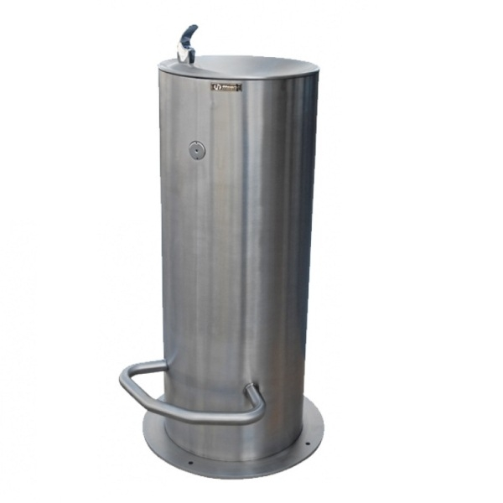

- Zdjęcie z Internetu ze strony firmy sprzedającej produkt.

